ردیف | نام و نام خانوادگی | رتبه در رشته | رشته پذیرفته شده | ورودی | گروه | تصویر
1 | نفیسه عزیزی نژاد | 37 | بیوسیستماتیک و بوم شناسی | 93 | زیست شناسی | 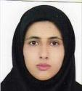
2 | کوثر رحمانی | 95 | رفتار حرکتی | 92 | تربیت بدنی | 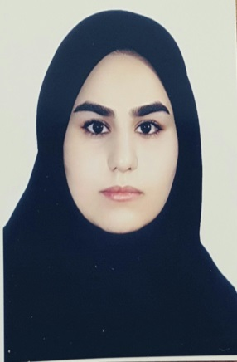
3 | زهرا چکنی | 87 | تکوین و سیستماتیک | 93 | زیست شناسی جانوری | 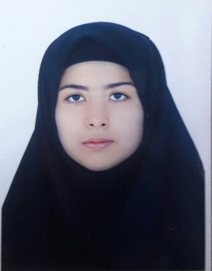
4 | مینا پیر خیبری | 44 | ریاضی | 93 | ریاضی | 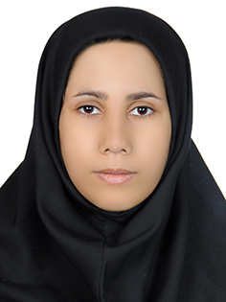
5 | عاطفه انوری فرد | 13 | فیزیک | 93 | فیزیک | 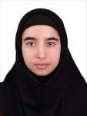
6 | فائزه ایوری | 29 | پژوهشگری اجتماعی | 92 | علوم اجتماعی | 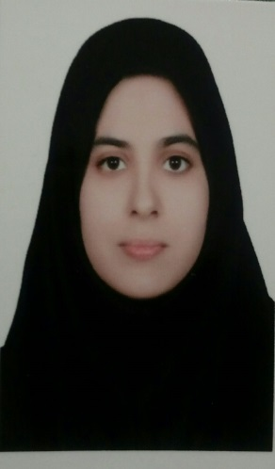
7 | میترا دهنوی | 7 | برنامه ریزی درسی و تحقیقات آموزشی | 92 | علوم تربیتی | 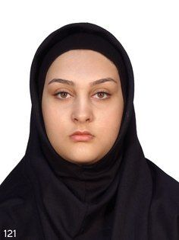
8 | نرگس شکری | 46 | رفتار حرکتی | 92 | تربیت بدنی | 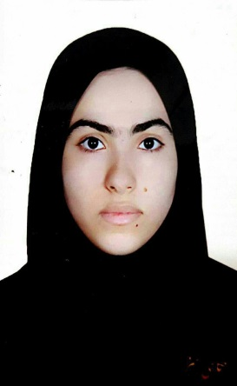
 | نرگس شکری | 49 | آسیب شناسی ورزشی | 92 | تربیت بدنی
9 | مریم خانی | 8 | قیزیولوژی ورزشی | 92 | تربیت بدنی | 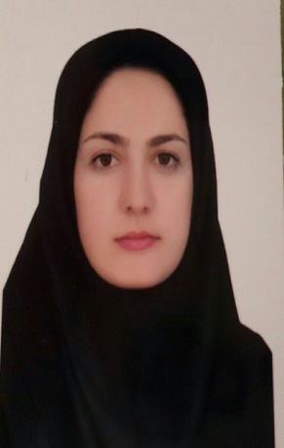
10 | زهرا شیرغلامی | 21 | فقه مبانی حقوق | 92 | الهیات | 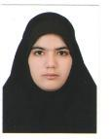
11 | فرزانه برمکی | 98 | رفتار حرکتی | 93 | تربیت بدنی | 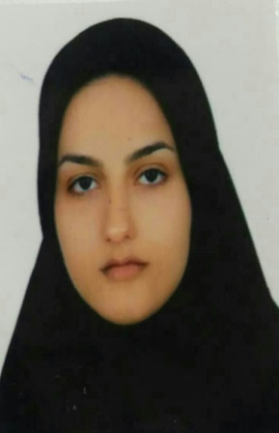
12 | عاطفه مهرافزاری | 24 | بیومکانیک ورزشی | 92 | تربیت بدنی | 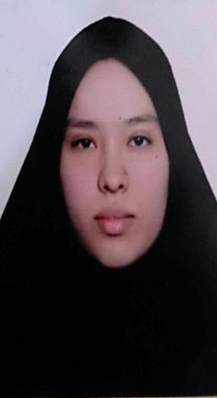
13 | سوسن براتی | 31 | ادبیات | 92 | ادبیات فارسی | 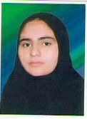
14 | اسما رضایی مندی | 83 | علوم تربیتی | 92 | علوم تربیتی | 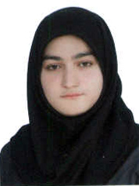
15 | الهه حسین پور یزدانی | 83 | علوم تربیتی | 92 | علوم تربیتی | 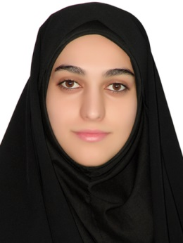
16 | ملیکا کریمی | 1 | علوم تربیتی | 92 | علوم تربیتی | 